

DHIFALLAH Rayan | LAZZOULI Mahydine | 2021-2022

SAE RESEAU

RAPPORT FINAL



**Table des matières**

**Travail à réaliser** 2

**Q1** 2

**Q2** 11

**Q3** 11

**Q4** 12

**Q5** 13

**Q6 Annexe : configuration DHCP des sous-réseaux** 14

**Q7** 17

**Q8** 18

**Q9** 19

**Q10** 20

**Q11** 21

# **Travail à réaliser**

# **Q1**

Tout d’abord nous allons commencer par recrée la maquette du sujet, en y ajoutant les serveurs DHCP :

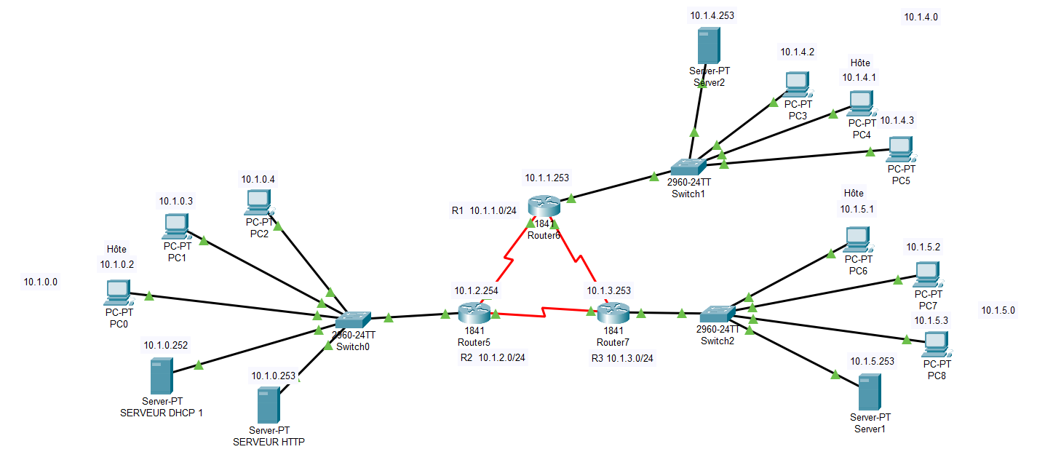

Maintenant, pour chacun des serveurs DHCP, nous allons leur fixer une adresse IP, c’est-à-dire une adresse IP qui ne changera pas auquel cas les requêtes pour avoir un IP sera toujours envoyée à celle-ci. Il faut savoir que ces adresses IP sont les plus hautes IP du sous réseau attribuable.

On a comme exemple le réseau 1, le serveur HTTP s’est vu attribué en .253 et le routeur en .254, puis l’adresse du serveur DHCP sera ici 10.1.0.252

Serveur 1 :

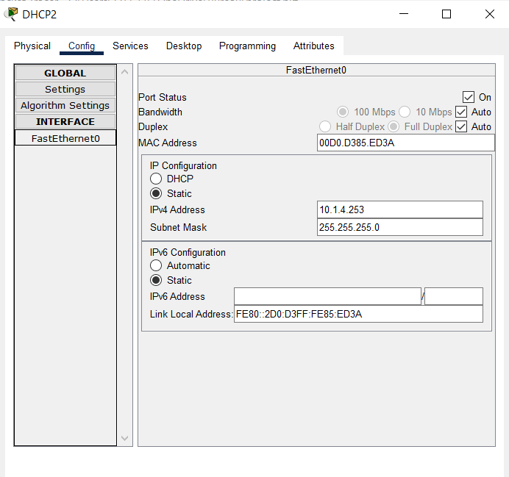

s

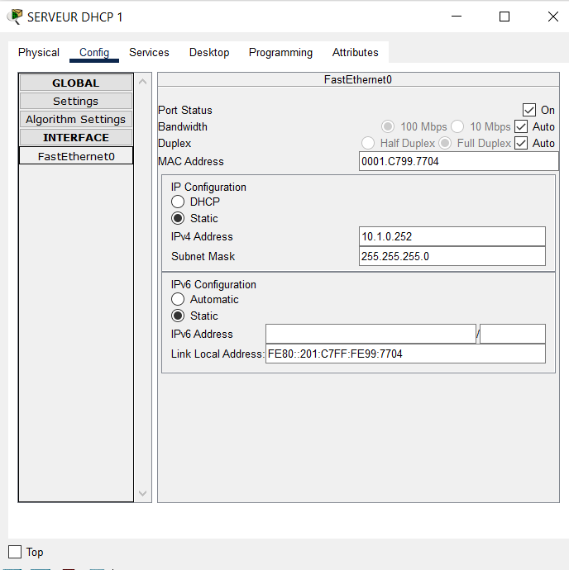DHCP du sous réseau 2 :

DHCP du sous réseau 3 :

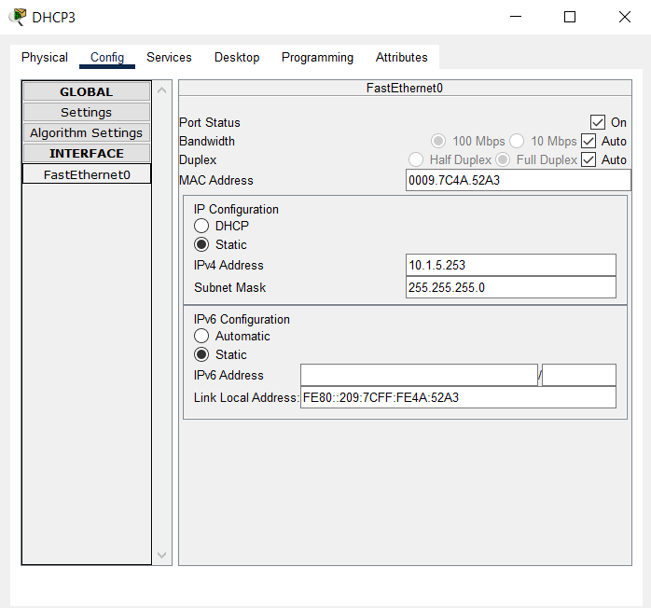

On désactive le service HTTP pour tous les serveurs DHCP :

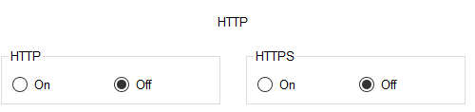

On fait la même maintenant pour le service DHCP et on le désactive pour le serveur HTTP du sous réseau 1 :

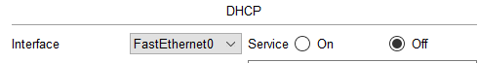

Ensuite on va configurer les Gateway sur nos routeurs :

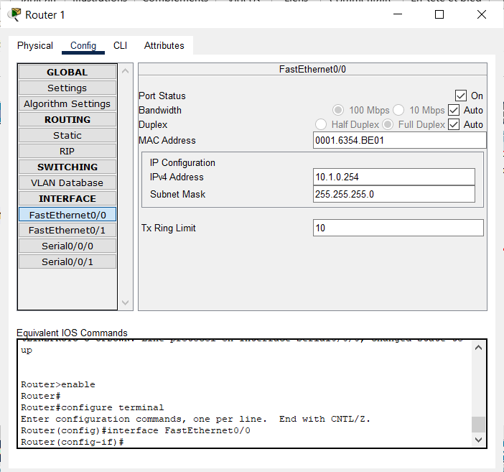

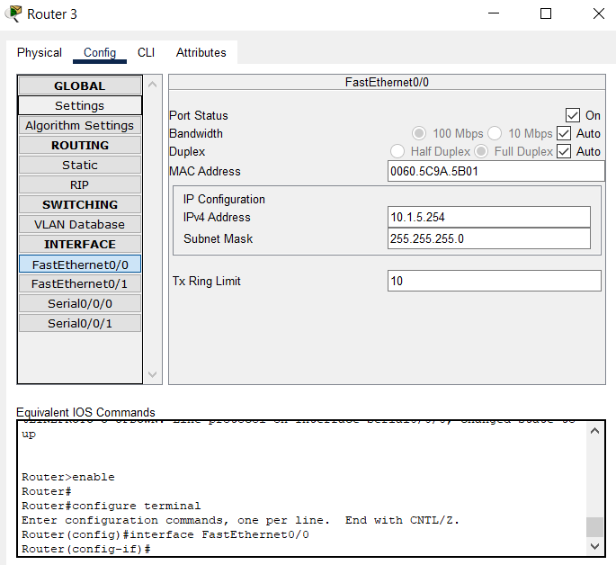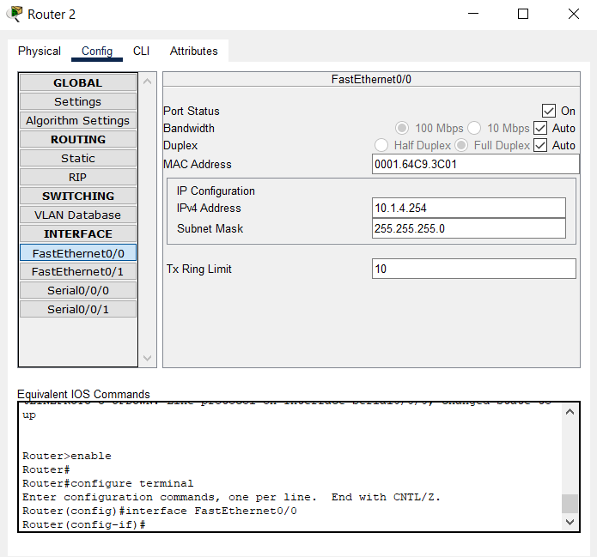

Ensuite, on active l’attribution d’IP grâce au service DHCP sur l’ensemble des machines :

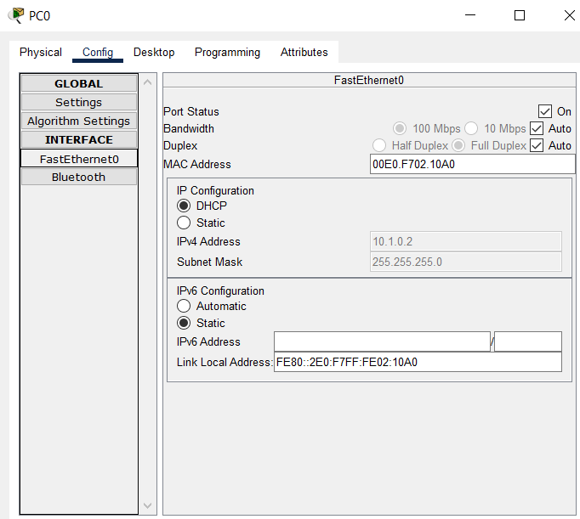

On voit bien qu’une IP a été attribuée à la machine PC0. Maintenant on fais la meme chose avec PC2 :

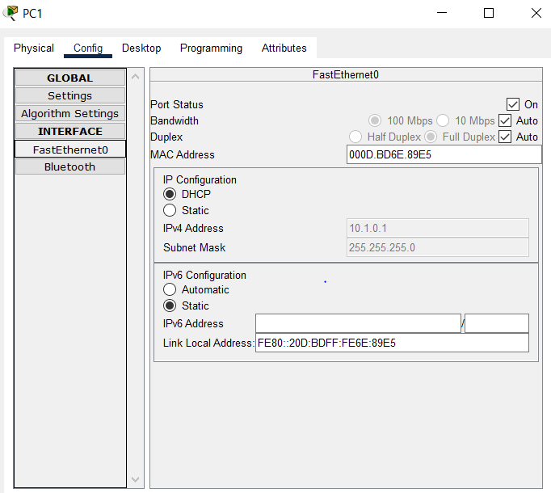

On configure maintenant le serveur HTTP :

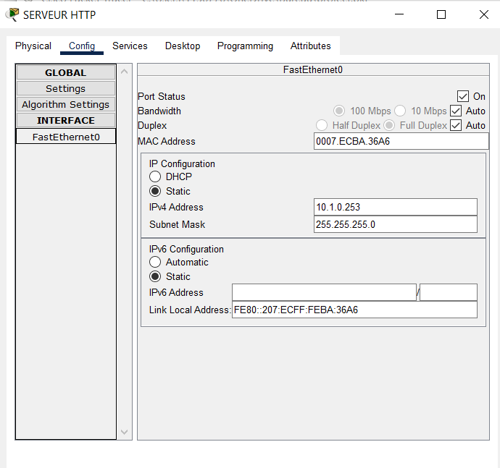

Ajout de son adresse fixe en .253



On ajoute pour toutes les machines non-clientes la Gateway de leur réseau :

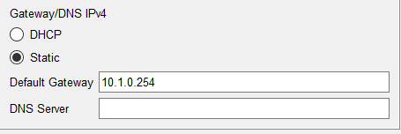

Pour éviter les pannes, on va renseigner les différents sous-réseaux avec les bonnes données :

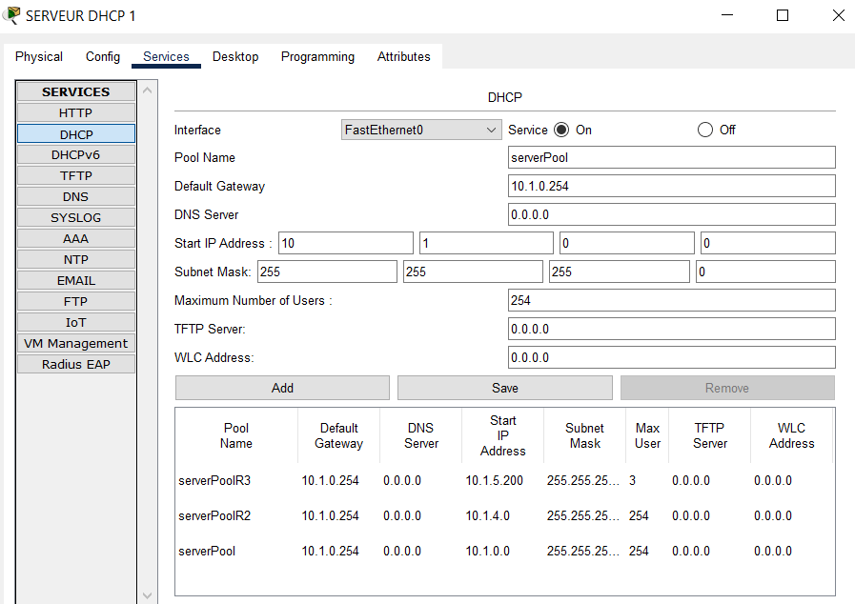

On fait maintenant la même chose avec les autres serveurs DHCP des sous-réseaux 2-3 :

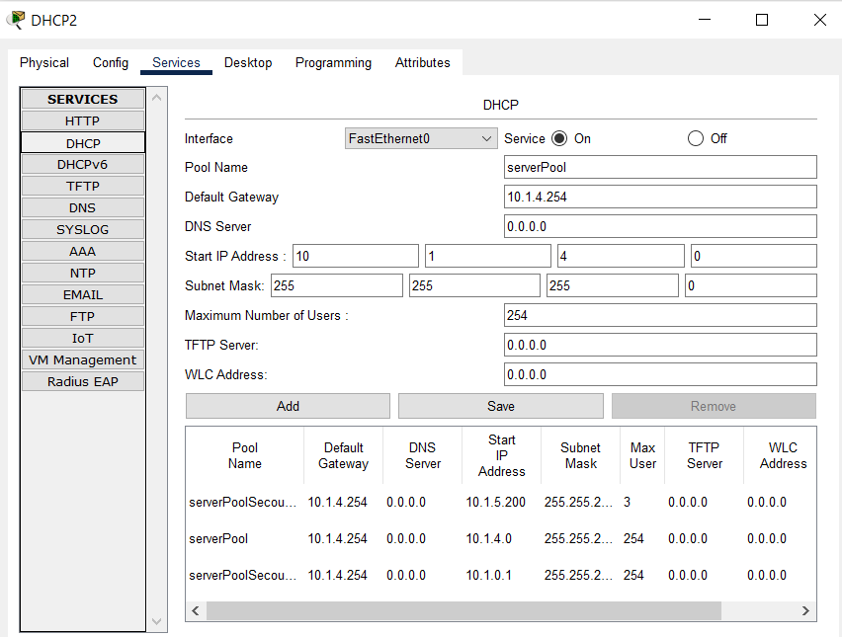

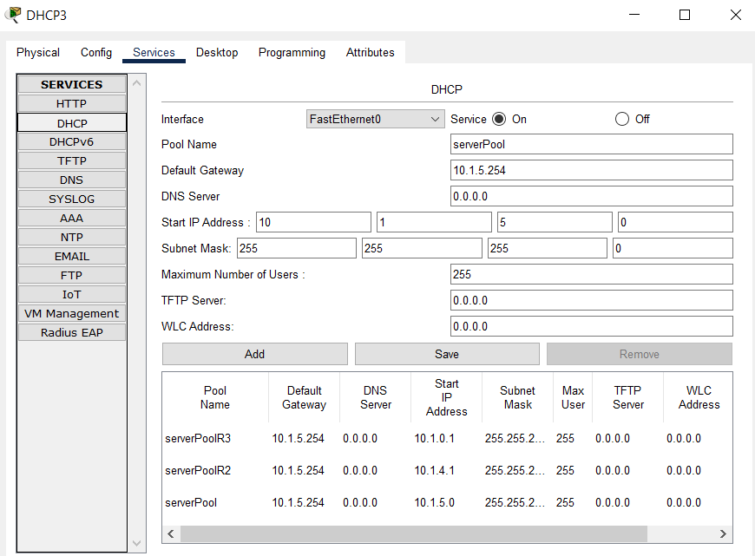

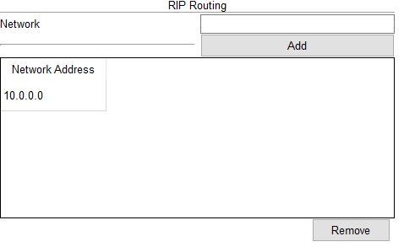Pour finir, on va activer le RIP sur les routeurs des différents réseaux :

# **Q2**

Pour le sous réseau 1, on nous dit qu’il y’a 3 hôtes qui ne sont pas clients DHCP.

L’adresse de broadcast ici est en .255 comme pour tous les sous réseaux.

Les adresse réseaux qui sont réserve en .0, sont réservées et donc pas disponibles.

Ainsi pour le sous-réseau 1 nous avons :

* 3 hôtes non clients
* 2 adresses de broadcast et de réseau
* 2 serveurs HTTP et DHCP (.253 et .252)
* 1 Gateway (le routeur)
* **Ça nous donne au final un total de : 256-3-2-1= 248 hôtes possible dans le sous réseau 1.**

Ensuite, nous avons pour le réseau 2 :

* 5 hôtes d’un autre service
* 2 adresses de broadcast et de réseau
* 1 serveur DHCP
* 1 Gateway (le routeur)
* **Ça nous donne au final un total de : 256-5-2-1-1 = 247 hôtes possibles dans le sous-réseau 2.**

Pour finir, nous avons pour le 3éme sous réseau :

* 2 adresses de broadcast et de réseau
* 1 serveur DHCP
* 1 Gateway (le routeur)
* **Ça nous donne au final un total de : 256-2-1-1 = 252 hôtes possibles dans le sous-réseau 3.**

# **Q3**

Apres avoir obtenu les résultats ci-dessus, on obtient les plages d’adresses suivantes :

* **Sous-réseau 1 :** 10.1.0.1 🡪 10.1.0.248
* **Sous-réseau 2 :** 10.1.4.1 🡪 10.1.4.247
* **Sous-réseau 3 :** 10.1.5.252 🡪 10.1.5.252

# **Q4**

***Sous-réseau 2***

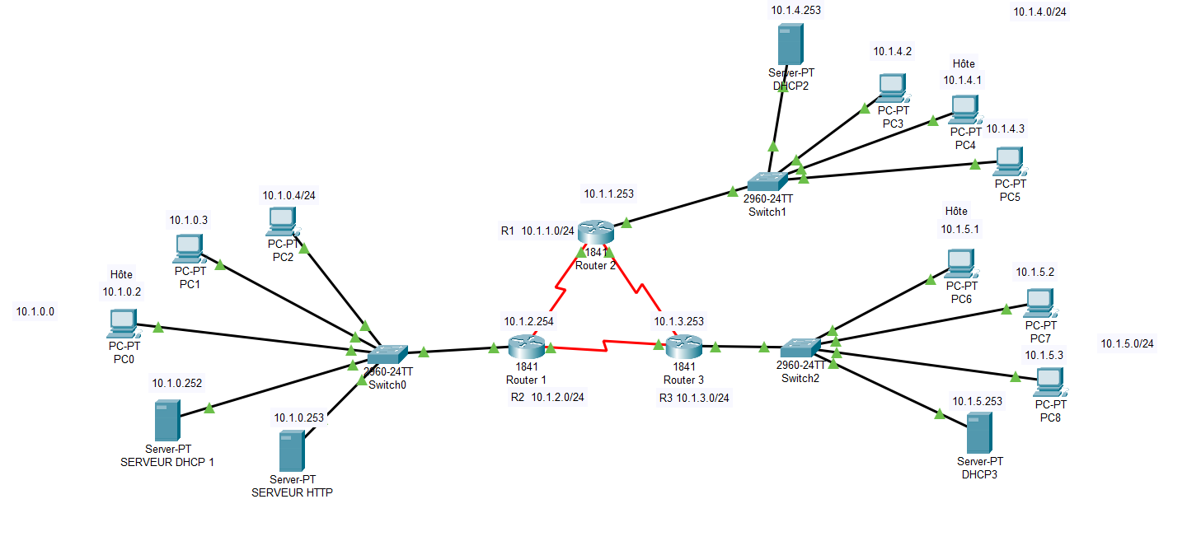

***Sous-réseau 1***

***Sous-réseau 3***

# **Q5**

L’attribution des configurations IP suite à la panne d’un des serveur DHCP se fera grâce à notre configuration du DHCP Relay, en effet, on a configuré dans le CLI (Command Line Interface) et sur la bonne interface, ce système de Relay de « sauvetage » en entrant la commande :

***ip helper-address <IP du serveur DHCP>***

Une fois fait, le Relay va s’occuper d’envoyer vers le serveur précisé dans la commande, les adresses du serveur DHCP qui est en panne.

Concernant la durée des baux, par défaut, les notices Cisco Packet Tracer nous indique qu’elle est de 24 heures, en revanche, ce n’est pas très optimisé pour un petit réseau comme le nôtre, il ne serait pas dérangeant d’avoir des durées de validité de quelques jours, car ça réduit le nombre de requêtes étant donné qu’il n’est pas nécessaire de renouveler les IP si souvent, nous ne risquons pas d’atteindre la limite au vu du nombre de machine peu conséquent.

# **Q6 Annexe : configuration DHCP des sous-réseaux**

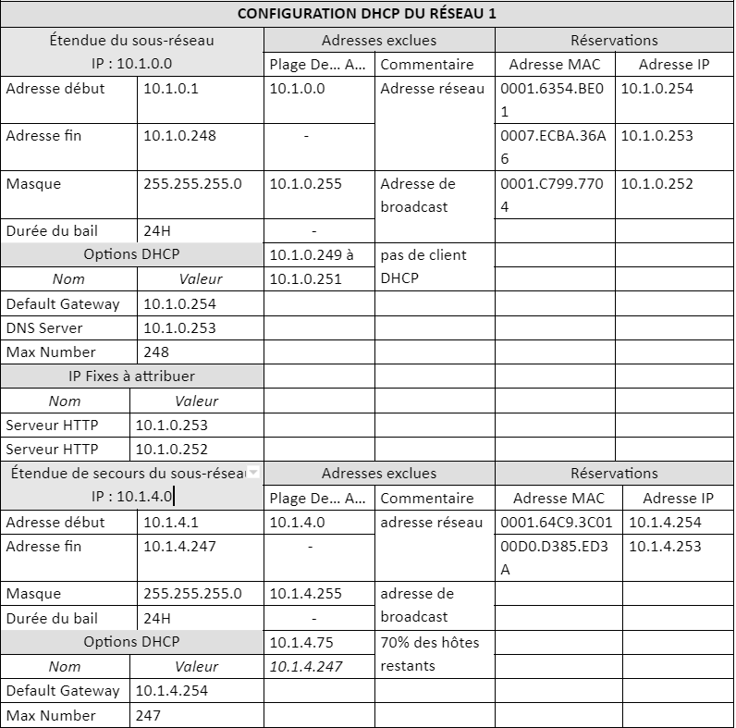

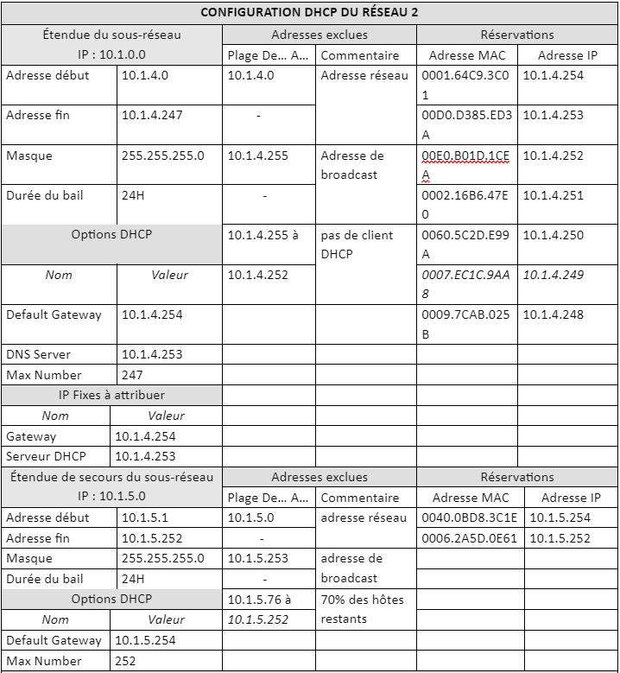

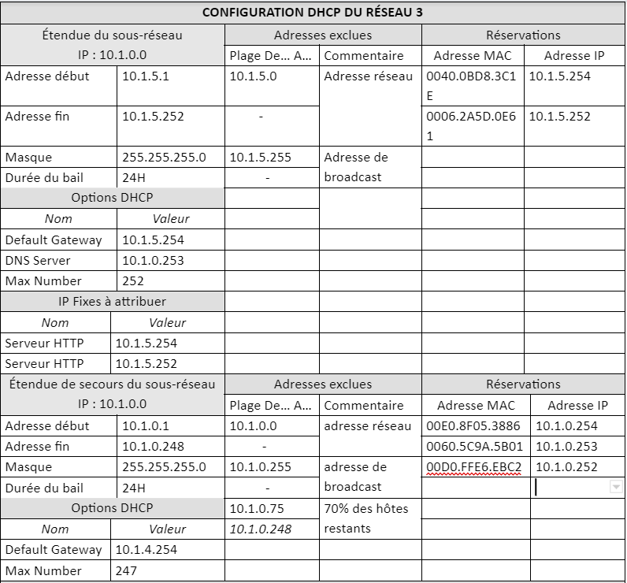

# **Q7**

# Créer une nouvelle maquette en mettant le serveur DHCP du réseau 10.1.0.0 hors service afin de simuler une panne. Les deux autres serveurs doivent prendre en charge la distribution des adresses dans les plages d'adresses possibles.

# **Q8**

Enumérer toutes les étapes d’obtention d’une adresse IP pour chacune des machines M1 et M2 (voir figure ci-dessus) à travers un « DHCP relay » vers le serveur DHCP qui prend en charge tous les sous-réseaux (sur votre compte rendu).

Les étapes d’obtention d’une adresse IP pour les machines M1 et M2 sont :

- Envoie d’un paquet DHCPDISCOVER de la machine M1 pour trouver le serveur DHCP appartenant à son réseau.

- Le routeur lui répond que son serveur DHCP est HS, il va donc rediriger la requête vers le réseau suivant grâce au DHCP Relay.

- Le réseau du serveur DHCP suivant va renvoyer un paquet DHCPOFFER qui fournira la configuration IP à la machine M1

- La machine M1 va envoyer un paquet de confirmation pour informer le serveur DHCP de la réception effective de la configuration.

- Le serveur DHCP du sous réseau de secours va enfin répondre avec un paquet DHCP Acknowledged, qui contiendra les informations de DNS et autres.

- La machine M1 est maintenant correctement configurée grâce au DHCP Relay qui a permis de tout de même permettre la configuration en cas de panne.

# **Q9**

**Nom Adresse destination Masque Passerelle**

|  |  |  |  |
| --- | --- | --- | --- |
| **R1** | 10.1.0.0 | 255.255.255.0 | Directly connected |
| **R1** | 10.1.1.0 | 255.255.255.0 | Directly connected |
| **R1** | 10.1.2.0 | 255.255.255.0 | Directly connected |
| **R1** | 10.1.3.0 | 255.255.255.0 | 10.1.1.253 |
| **R1** | 10.1.3.0 | 255.255.255.0 | 10.1.2.253 |
| **R1** | 10.1.4.0 | 255.255.255.0 | 10.1.1.253 |
| **R1** | 10.1.5.0 | 255.255.255.0 | 10.1.2.253 |
|  |  |  |  |
| **R2** | 10.1.1.0 | 255.255.255.0 | Directly connected |
| **R2** | 10.1.3.0 | 255.255.255.0 | Directly connected |
| **R2** | 10.1.4.0 | 255.255.255.0 | Directly connected |
| **R2** | 10.1.0.0 | 255.255.255.0 | 10.1.1.253 |
| **R2** | 10.1.2.0 | 255.255.255.0 | 10.1.1.253 |
| **R2** | 10.1.2.0 | 255.255.255.0 | 10.1.3.253 |
| **R2** | 10.1.5.0 | 255.255.255.0 | 10.1.3.253 |
|  |  |  |  |
| **R3** | 10.1.2.0 | 255.255.255.0 | Directly connected |
| **R3** | 10.1.3.0 | 255.255.255.0 | Directly connected |
| **R3** | 10.1.5.0 | 255.255.255.0 | Directly connected |
| **R3** | 10.1.0.0 | 255.255.255.0 | 10.1.2.253 |
| **R3** | 10.1.1.0 | 255.255.255.0 | 10.1.3.253 |
| **R3** | 10.1.1.0 | 255.255.255.0 | 10.1.2.253 |
| **R3** | 10.1.4.0 | 255.255.255.0 | 10.1.3.253 |

# **Q10**

Pour tester si la communication entre le serveur HTTP et les machines PC0 et PC1 est possible, on va dans le Web Browser des machines, et l’on rentre l’URL suivante :

[http://10.1.0.253](http://10.1.0.253/) (l’IP de notre serveur HTTP, et on précise le protocole utilisé, ici HTTP)

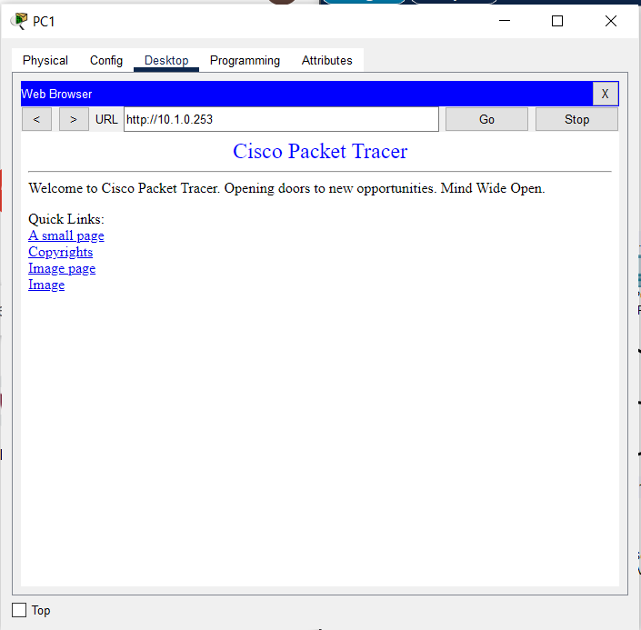

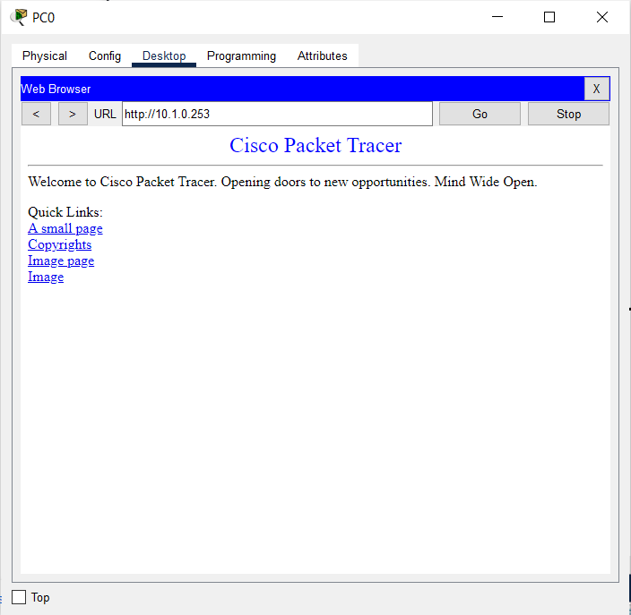

* On accède bien au site internet hébergé sur notre serveur HTTP, la communication est donc possible entre notre serveur, la machine PC0 et la machine PC1 !

# **Q11**

On va faire le lien entre l’IP du serveur HTTP, et l’URL [www.projet](http://www.projet-reseau.fr/)-reseau.frà l’aide d’un serveur DNS qui sera installé sur le serveur HTTP.

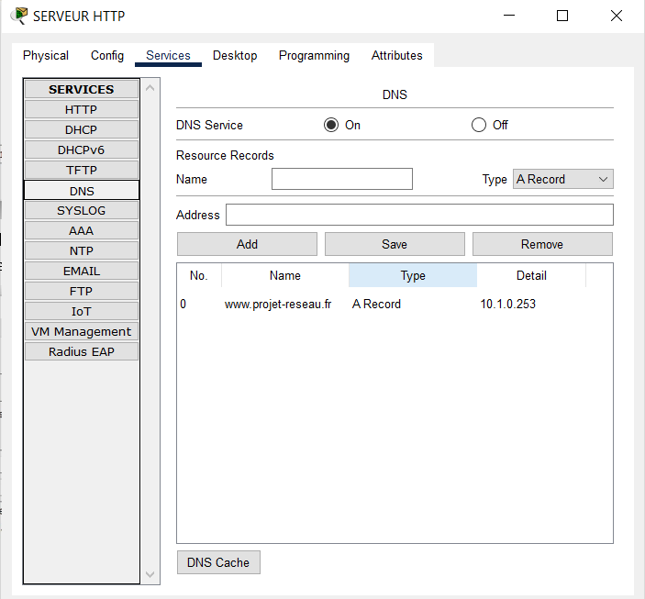

Enfin, il ne nous reste plus qu’à tester la communication mais cette fois-ci avec l’URL :

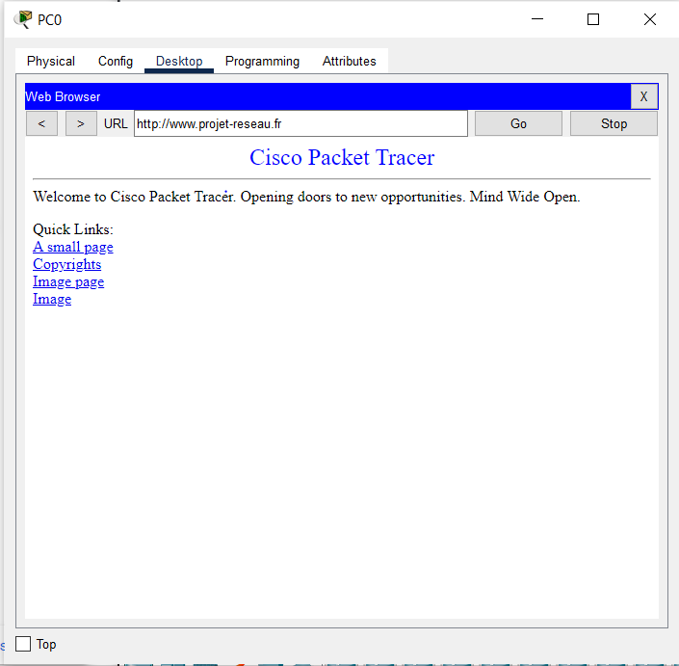

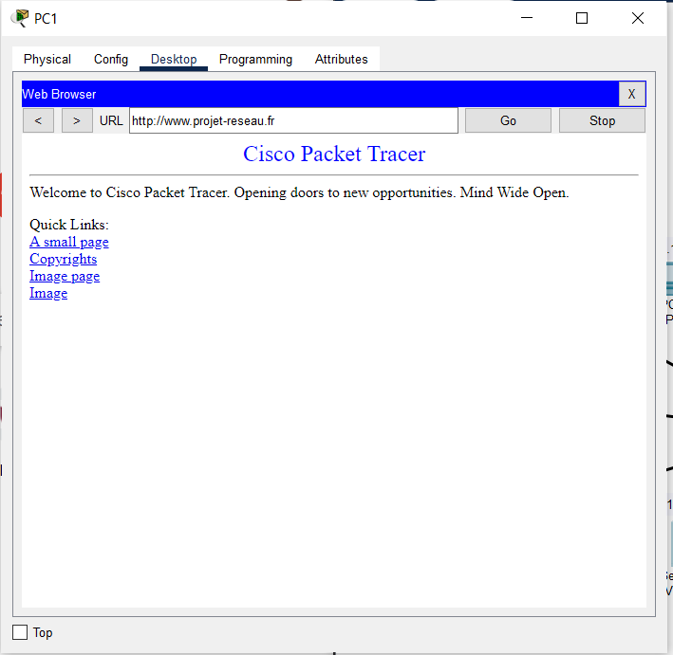

* Le site est bien accessible avec l’URL [www.projet-reseau.fr,](http://www.projet-reseau.fr/) donc le serveur DNS est fonctionnel.